**МИНИСТЕРСТВО НАУКИ И ВЫСШЕГО ОБРАЗОВАНИЯ РОССИЙСКОЙ ФЕДЕРАЦИИ**  
**ФЕДЕРАЛЬНОЕ ГОСУДАРСТВЕННОЕ БЮДЖЕТНОЕ ОБРАЗОВАТЕЛЬНОЕ**   
 **УЧРЕЖДЕНИЕ ВЫСШЕГО ОБРАЗОВАНИЯ**  
**«МОСКОВСКИЙ АВИАЦИОННЫЙ ИНСТИТУТ**  
 **(национальный исследовательский университет)»**

Институт № 3 «Системы управления, информатика и электроэнергетика»

Кафедра 311 «Прикладные программные средства и математические методы»

**Отчёт**

**По лабораторной работе №3**

**Дисциплина: «Введение в профессиональную деятельность»**

Выполнил:  
Сальников Тимофей

Подпись: **________________**





**ЗАДАНИЕ (вариант № 21)**

приближенное значение функции, вычислив сумму конечного числа элементов ряда двумя способами, используя разные типы циклов:

1) с заданной точностью;

2) для заданного количества членов ряда.

Переход к способу вычисления реализовать с помощью оператора выбора.



**РЕШЕНИЕ**

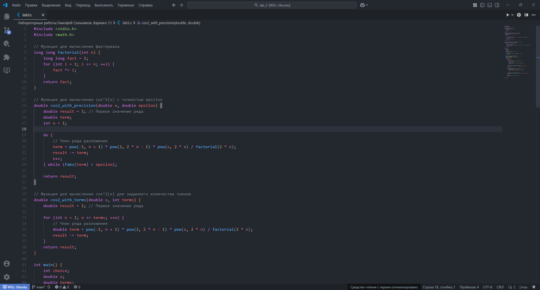

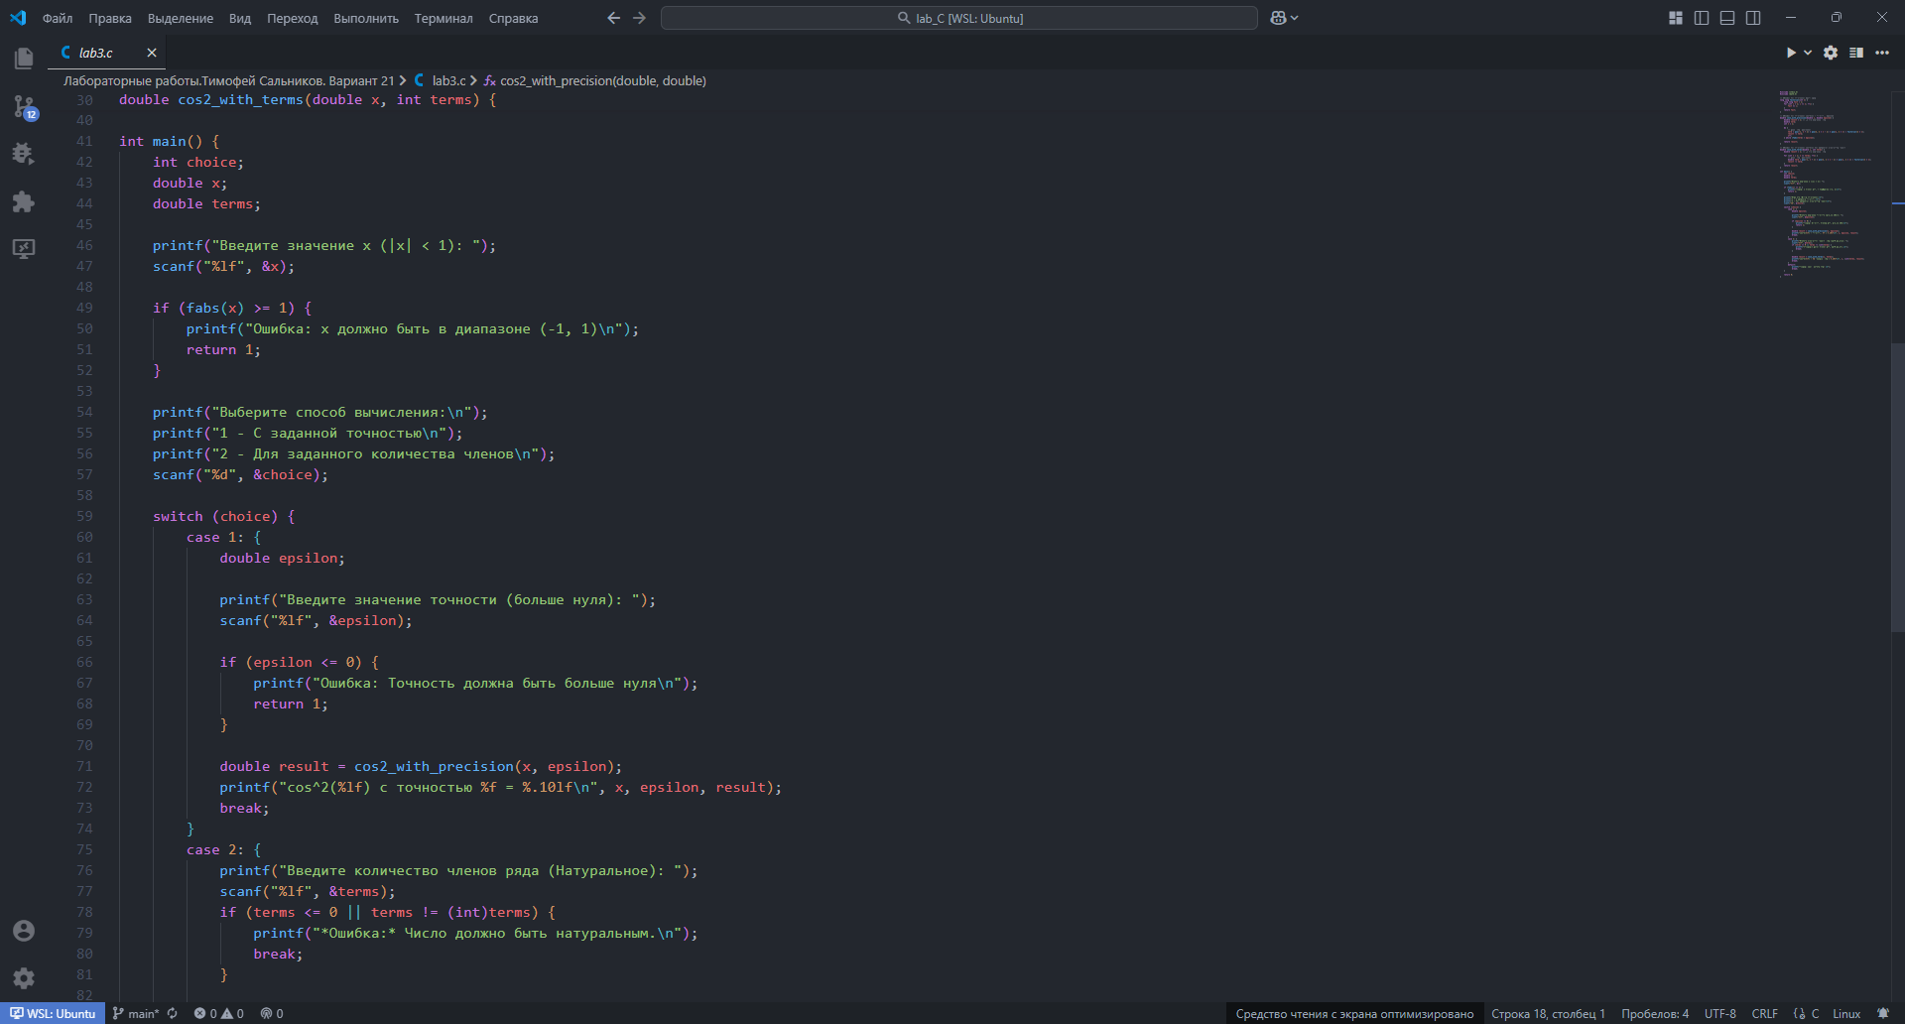

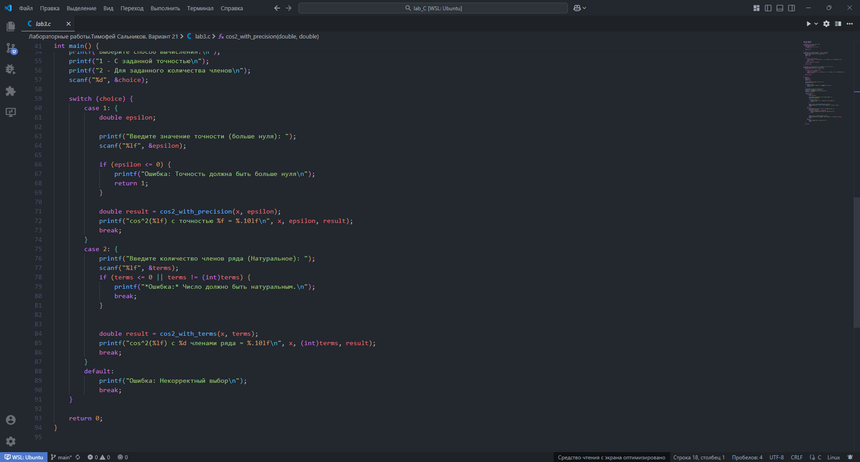

**ТЕСТЫ**

**Тест № 1**

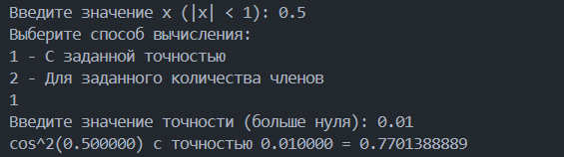

**В данном тесте программа корректно посчитала значение $\cos^{2}{x}$ способом «с заданной точностью».**

**Тест № 2**

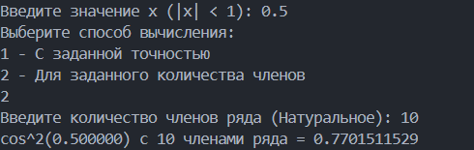

**В данном тесте программа корректно посчитала значение $\cos^{2}{x}$ способом «для заданного количества членов ряда».**

**Тест № 3**

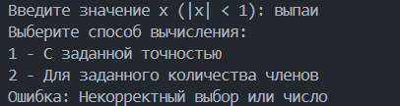

**Пример ввода некорректного числа.  
  
Тест № 4**

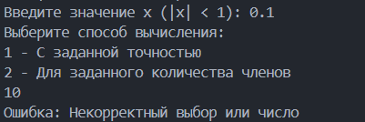

**В данном тесте приведен пример ошибки, при вводе неверного способа вычисления.**

**Тест № 5  
  
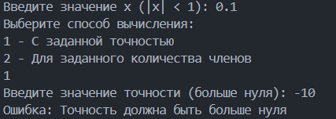**

**Пример ввода некорректной точности.**

**Тест № 6  
  
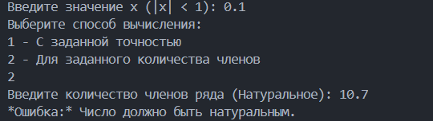**

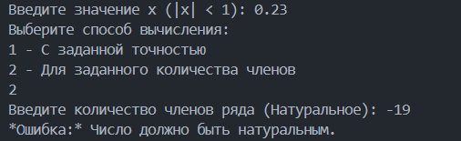

**Пример ввода некорректного количества членов.**

**Тест № 7  
  
**

**Пример ввода числа вне диапозона.**